JORD OG VAND |  | Region Nordjylland
Emne: Retningslinjer for søgning i e-Arkivet |  | Nr.: 04-53-45
 |  | Rev.: 0
Udarb. af: AG | Godk. af: AMH | Dato: 06.02.2024
Retningslinjer for søgning i E-arkivet

E-arkivet
Sager fra de tidligere enheder, Nordjyllands Amt, Viborg Amt og Århus Amt, findes i E-arkivet.
E-arkivet er et landsdækkende elektronisk arkiv, som indeholder metadata på alle elektroniske sager og papirsager fra amter m.fl. fra den 01-01-1993 og frem til amternes nedlæggelse den 31-12-2006. Enkelte amter har dog afleveret metadata på sager før 01-01-1993. I det omfang sagerne findes i elektronisk form, er disse lagt ind i E-arkivet.
Papirsager fra før 01-01-1993 er afleveret til Statens Arkiver med undtagelse af følgende sagstyper vedrørende miljøområdet: Jordforurening, fredninger, tilsyn med virksomheder og råstoffer. Disse sager findes i mellemarkiverne.
E-arkivet muliggør søgning i metadata og efterfølgende rekvirering af fremsøgte sager.
E-arkivet findes på Danmarks Miljøportal.

Adgang til E-arkivet stilles til rådighed for Rådgiver fra en arbejdsplads i Regionshuset.
Der findes to søgefunktioner:
- Simpel søgning
- Avanceret søgning
Simpel søgning
Log ind i E-arkivet med det udleverede brugernavn og adgangskode.
Vælg fanen simpel søgning i menubjælken.
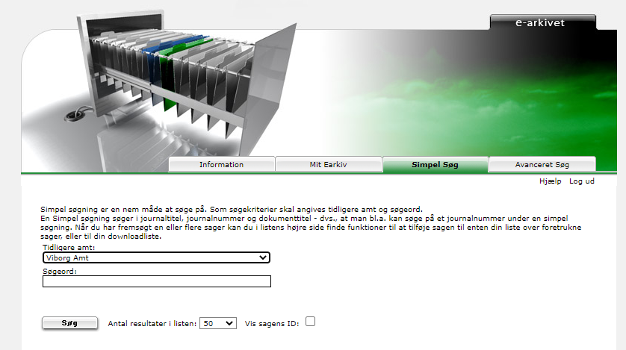
Under drop-down menuen vælges herefter i hvilken enhed der ønskes at søge i, Nordjyllands Amt, Viborg Amt eller Århus Amt, og skriv et simpelt søgeord som adresse, matrikel eller journalnummer. Tryk søg.
Søgningen skal være bred, da matr.nr. f.eks. kan være skrevet med og uden mellemrum mellem tal og bogstav, og adressen kan være fejlbehæftet.
De sager der passer på søgekriteriet findes frem. Vælg den/de sager der er aktuelle ved at klikke med venstre museknap på sagstitlen.
Følgende vindue vil dukke op. Nederst i billedet kan det under dokumentregistrering ses hvor mange dokumenter der findes på sagen og om der er nogle elektroniske dokumenter.
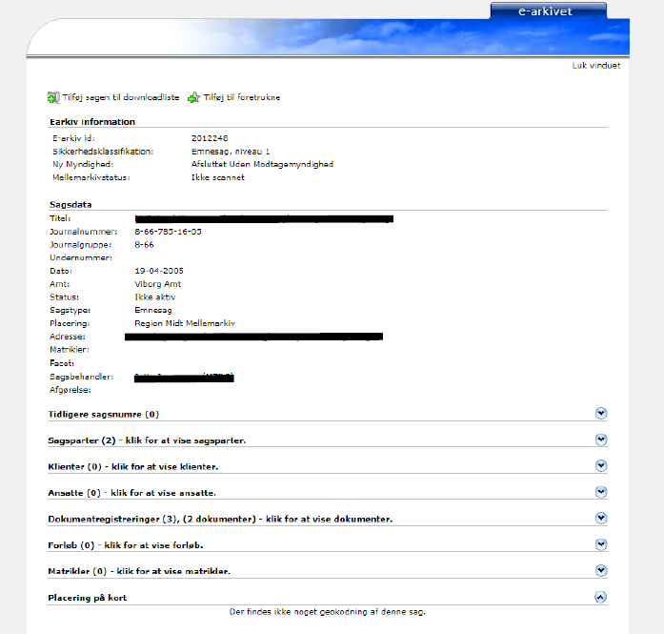
Hvis der ikke er elektroniske dokumenter i sagen, bestilles sagen hos Regionen.

Tryk på dokumentregistreringer – følgende vil kunne ses.
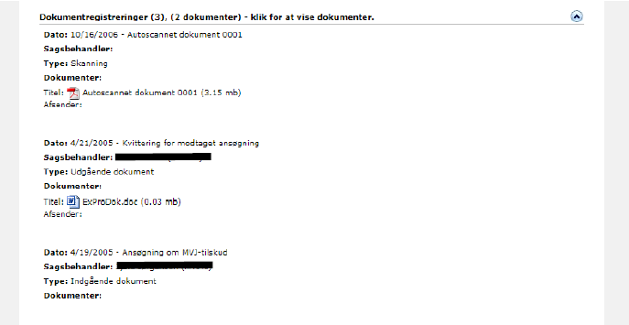
Download den/de ønskede dokumenter.
Avanceret søgning
Vælg fanen avanceret søgning i menubjælken.
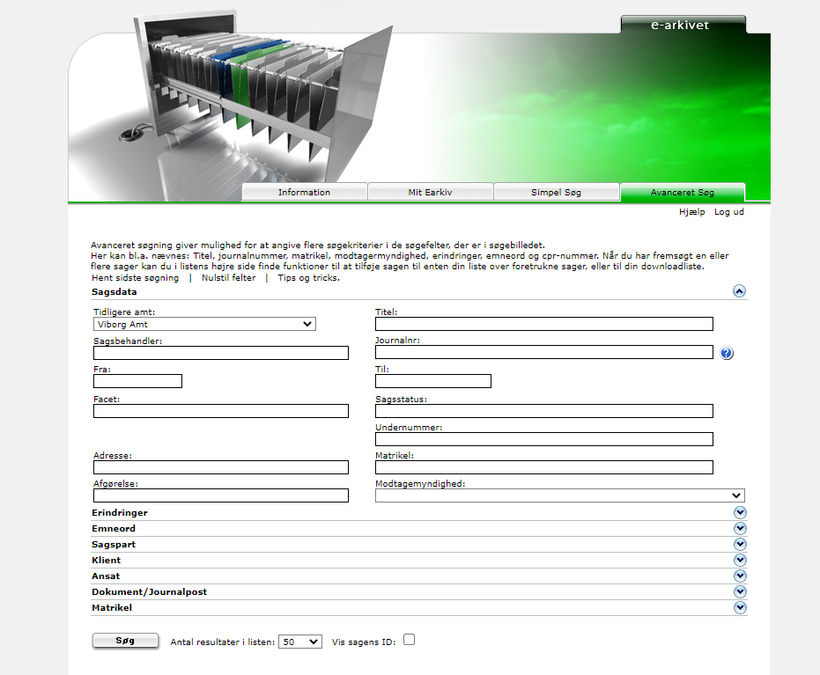
Søgningen foregår efter samme princip som ved simpel søgning. Den avancerede søgning har flere søgemuligheder, så der er mulighed for eventuelt at indskrænke en søgning med mange hits. Der kan også søges på mere specifikke oplysninger.
Ved at trykke på pilene til højre, fås flere søgefelter frem.
For yderligere informationer omkring søgning i E-arkivet henvises til følgende: https://support.miljoeportal.dk/hc/da/articles/360016562878-E-arkivet-Vejledning-til-E-arkivet-PDF-vejledning-

